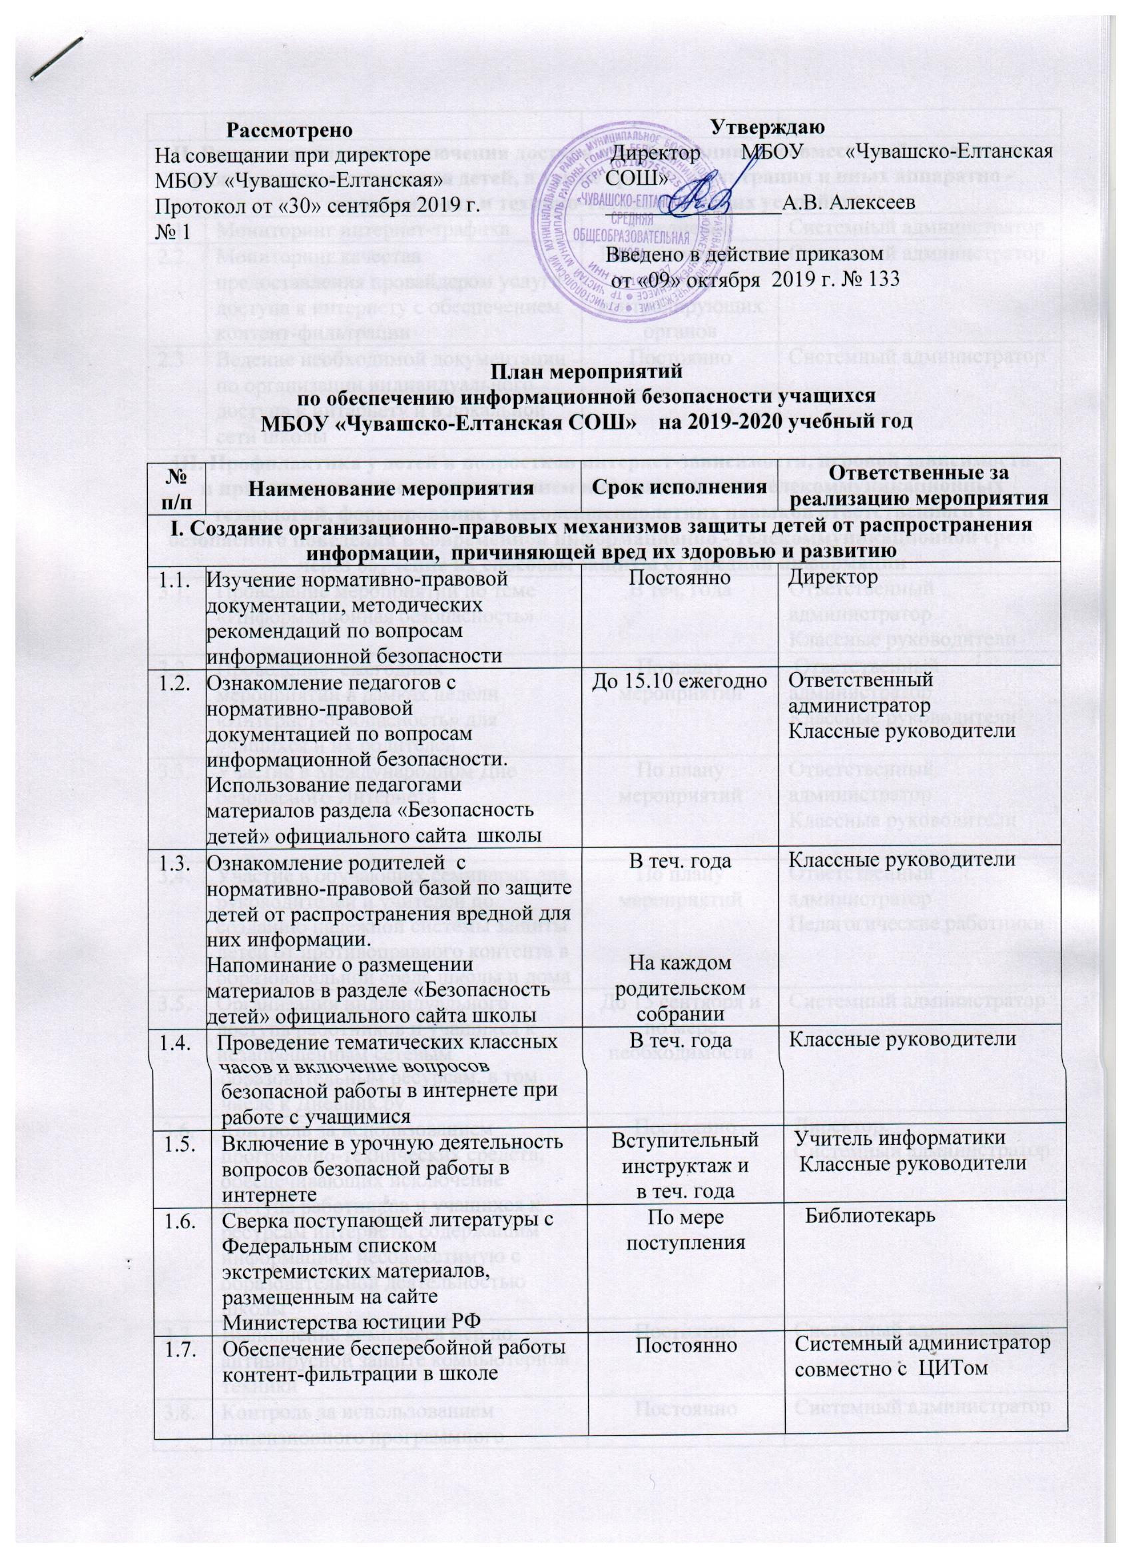
II. Внедрение систем исключения доступа к информации, несовместимой с задачами гражданского становления детей, а также средств фильтрации и иных аппаратно - программных и технико-технологических устройств
2.1. | Мониторинг интернет-трафика | Ежедневно | Системный администратор
2.2. | Мониторинг качества предоставления провайдером услуги доступа к интернету с обеспечением контент-фильтрации | Ежемесячно и по запросу контролирующих органов | Системный администратор
2.3 | Ведение необходимой документации по организации индивидуального доступа к интернету и в локальной сети школы | Постоянно | Системный администратор
III. Профилактика у детей и подростков интернет-зависимости, игровой зависимости и правонарушений с использованием информационно- телекоммуникационных технологий, формирование у несовершеннолетних навыков ответственного и безопасного поведения в современной информационно - телекоммуникационной среде через обучение их способам защиты от вредной информации
3.1. | Проведение мероприятий по теме «Информационная безопасность» | В теч. года | Ответственный администратор  Классные руководители
3.2. | Проведение ежегодных мероприятий в рамках недели «Интернет-безопасность» для учащихся и их родителей | По плану мероприятий | Ответственный администратор  Классные руководители
3.3. | Участие в Международном Дне безопасного Интернета | По плану мероприятий | Ответственный администратор  Классные руководители
3.4. | Участие в обучающих семинарах для руководителей и учителей по созданию надежной системы защиты детей от противоправного контента в образовательной среде школы и дома | По плану мероприятий | Ответственный администратор  Педагогические работники
3.5. | Организация индивидуального доступа работников и учащихся к незапрещенным сетевым образовательным ресурсам, в том числе к Дневник.ру | До 15 сентября и по мере необходимости | Системный администратор
3.6. | Контроль за использованием программно-технических средств, обеспечивающих исключение доступа работников и учащихся к ресурсам интернета, содержащим информацию, несовместимую с образовательной деятельностью школы | Постоянно | Директор,  Системный администратор
3.7. | Выполнение комплекса мер по антивирусной защите компьютерной техники | Постоянно | Системный администратор
3.8. | Контроль за использованием лицензионного программного обеспечения в административной и образовательной деятельности | Постоянно | Системный администратор
IV. Информационное просвещение граждан о возможности защиты детей от информации, причиняющей вред их здоровью и развитию
4.1. | Участие в различных мероприятиях (лекториях, семинарах, практикумах, тренингах, круглых столах, конференциях и т.п.), в том числе с применением дистанционных технологий, по проблемам информационной безопасности для всех участников образовательных отношений | По плану мероприятий | Ответственный администратор  Педагогические работники
4.2. | Использование в работе электронных образовательных ресурсов, аккумулирующих сведения о лучших ресурсах для педагогических работников, учащихся и родителей | Постоянно | Ответственный администратор  Классные руководители
4.3. | Включение вопросов информационной безопасности в административном процессе и образовательной деятельности в повестку совещаний при директоре, на Педагогических советах, в организованных школой открытых мероприятиях, | По плану мероприятий | Ответственный администратор»
4.4. | Включение вопросов информационной безопасности в повестку классных часов | Постоянно | Классные руководители
4.5. | Включение вопросов информационной безопасности в повестку родительских собраний | Постоянно | Классные руководители
4.6. | Размещение на официальном сайте ОО информации по информационной безопасности с указанием нормативной документации, ссылок на ресурсы по информационной безопасности в сети интернет и т.п. | По мере необходимости | Ответственный администратор

